Postopna izguba primarnega položaja rimske vojske in njenih poveljnikov na sredozemskih in maloazijskih bojiščih je v ospredje potisnila notranjepolitične spore v Rimu. Politični razkol med populari in optimali se je nadaljeval. Senat je izgubljal svojo politično moč, saj je ogroženost meja imperija povzročila zmanjšanje pravne varnosti v državi. Nadzor nad vojsko, ki je vse bolj poslušala svoje poveljnike, je popuščal. Moteno je bilo varno trgovanje, naraščala sta korupcija ter zadolževanje. Zahteve kmetov in vojakov - veteranov po gospodarskih in družbenih spremembah so notranjo krizo republike še poglabljale. Vedno več je bilo posameznikov, ki so skušali prevzeti oblast. Kdor se je želel povzpeti na oblast, pa je moral imeti denar, podporo ljudstva in vojske.

KATILINOVA ZAROTA:

Propadli aristokrat Lucius Sergius Katilina je, nesprijaznjen s porazom v boju za oblast, začel pripravljati državni udar proti republiki. Toda Marcus Thulius Cicero, ki je slovel po svoji govorniški nadarjenosti, je v enem izmed svojih znamenitih govorov pred senatom razkril Katilinov namen.

PRVI TRIUMVIRAT:
(60 - 59 pred našim štetjem)

Oblast so prevzeli trije pomembni možje zadnjega obdobja rimske republike: uspešni vojskovodja Gaj Gnej Pompej (Pompej veliki), bogati vojni dobičkar in predstavnik viteštva Mark Kras in najbolj priljubljena oseba tistega časa v Rimu Gaj Julij Cezar, ki je užival velik politični ugled. Sklenili so zavezo treh mož - prvi triumvirat (60 - 59 pred našim štetjem), z namenom, da bi si zagotovili oblast, senatu pa odvzeli čim več pravic pri vodenju države. Dogovorili so se, da se bodo držali enotne politične smeri in se sporazumevali o vseh političnih načrtih. Bili so pristaši popularov, zato jih je ljudstvo v njihovi odločitvi podpiralo. Vsi trije so si v resnici želeli zavladati sami, toda trenutna situacija v propadajoči rimski republiki jim je dajala možnost uresničevanja lastnih načrtov v okvirih skupnega vladanja.

GAJ JULIJ CEZAR:
(13.7.100 - 15.3.44 pred našim štetjem)

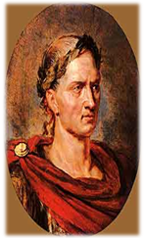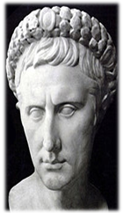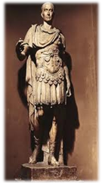

Gaj Julij Cezar je verjetno najbolj znana osebnost rimskega sveta. Medtem ko veliko ljudi pozna njegovo slavo in ve, da je o njem napisal igro celo znani rimski dramatik William Shakespeare, pa je manj ljudi seznanjenih z začetki njegove slave. Cezar je bil general rimske vojske, politik, državnik in zgodovinopisec, ki je postal neznansko mogočen v starem Rimu in ne nazadnje ga je njegova prevelika moč stala življenja. Njegovi starši so izhajali iz dveh bogatih rimskih družin, Julijcev in Avrelijcev. Julijska rodbina je bila patricijskega porekla, avrelijska pa je izvirala iz plebejske nobilitete z mnogimi konzulskimi naslovi. Zato je bil Cezar že po tradiciji prijatelj popularov. Že z 18 leti je pokazal, iz kakšnega ''lesa je bil izklesan''. Postavil se je po robu Sulovi zahtevi, naj zapusti ženo Kornelijo, kljub temu da so mu zaplenili vso doto in dediščino. Na prošnjo vseh ljudi mu je na koncu Sula prizanesel.

CEZARJEV VZPON:

Za politiko se je Julij Cezar odločil že zelo zgodaj. V Rimu se je najprej dokazal kot govornik in brez ugovora zasedel drugo mesto med govorniki (prvi je bil Cicero). Časti, da bi bil prvi na tribuni, se je odpovedal, ker mu je bilo več do vojaške in državniške kariere. Nižji sloji rimskega prebivalstva so ga naravnost oboževali, ker jim je bila pri srcu njegova vljudnost in prikupnost. Na svojo stran jih je pridobil tudi s prirejanjem sijajnih iger in zabav. Uspešno je nastopil proti morskim razbojnikom, ki so vzbujali strah in nemir v Sredozemlju. Napadel jih je pri otoku Farmakuza, kjer so ga ujeli, a se je proti odkupnini rešil, zbral vojsko in jim vrnil udarec.

Do leta 59. pred našim štetjem je upravljal različne uradniške službe v provinci Španiji, ko mu je končno uspelo v Rimu pridobiti konzulat. Kot konzul je Cezar uvedel agrarni zakon, po katerem so veterani dobili zemljo. Ta zakon je dal potrditi tribunski. Nato je še sam na deželo naselil nekaj 20.000 proletarcev, ki so imeli veliko otrok. Nastopil je proti izžemanju provinc njihovih senatorskih upraviteljev. Ljudstvo mu je za dobrih 5 let zaupalo v upravo Cisalpinsko in Tostransko provinco Galijo v porečju reke Pad in provinco Ilirik. Nato mu je senat za 5 let poveril še namestništvo v Narbonski ali Onstranski Galiji. Njegova zaveznika Pompej in Kras sta dobila v upravo provinco Španijo in Sirijo. Po izteku prvega konzulata je Cezar politične posle v Rimu poveril ljudskemu tribunu Klodiju in kot rimski namestnik - prokonzul odšel v Galijo, kjer se je zadržal kar 8 let. Tam je namreč prišlo do bojev z Galci, ki jih je Cezar skušal podrediti.

GALSKE VOJNE:
(58-51 pred našim štetjem)

Julij Cezar si je s svojimi drznimi osvojitvami v Galiji pridobil svetovno slavo. K temu je pripomogla njegova knjiga Galska vojna, v kateri Cezar govori o sebi v tretji osebi. Gre namreč za še danes pomembno klasično delo latinske zgodovinske proze. Cezarjevi boji v Galiji so bili usmerjeni proti keltskim Halvetom (v današnji Švici), ki so se zaradi pritiska germanskih plemen južno in zahodno od Rena množično poseljevali v rimsko Galijo, proti germanskim plemenom (Usipeti, Tenkteri, Svebi,…) in belgijskim plemenom (Nervijci). Uspešno je zatrl upor Venetov v Quiberonskem zalivu in premagal plemena v Akvitaniji (jugozahodna Galija). Vsa Galija je po večletnih bojih postala rimska provinca. Svojo pozornost je Cezar obrnil celo proti skrivnostnemu otoku Britaniji. Bil je prvi, ki si je upal proti zahodu na morje in plul po Atlantskem oceanu, vodeč armado v neznano deželo. Na Britanski otok se je odpravil dvakrat. V Britaniji ni našel ničesar, kar bi bilo vredno jemati preprostim, siromašno živečim otočanom.

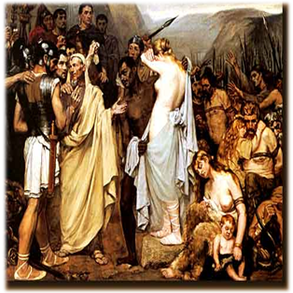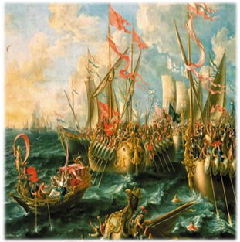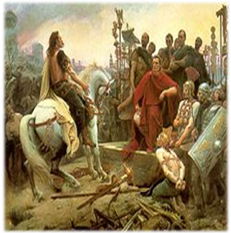

CEZARJEVA DIKTATURA IN REFORME:
(49-44 pred našim štetjem)

Medtem ko je Cezar uspešno osvajal Galijo, se je Kras že leta 53 pred našim štetjem spustil v boj s Parti in bil ubit. Triumvirata ni bilo več. V Rimu je naraščal strah pred Cezarjevo politično in vojaško močjo. Politično boji med optimati in populari so se zaostrili, ko je senat v boju za oblast imenoval Pompeja za edinega konzula (milejša oblika diktature) in mu zaupal pripravo za obrambo republike. Proti Cezarju pa je nastopil z zakonom, ki mu je po končanem 5-letnem poveljstvu v Galiji prepovedal vrnitev v Rim.

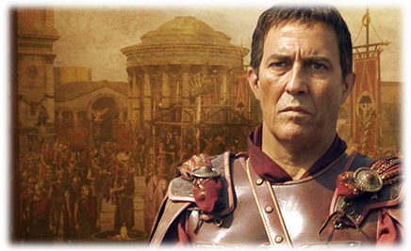

Nastala situacija je v Rimu povzročila državljansko vojno (49-46 pred našim štetjem). Leta 49 pred našim štetjem je Cezar z majhno vojsko odšel proti Rimu, prekoračil rečico Rubikon in izrekel znamenite besede: ''Kocka je padla!'' (''Alea iacta est!''). Rim je zavzel brez boja, Pompej pa se je z vojsko umaknil na vzhod, proti Grčiji. Cezar si je poleg oblasti v Italiji uspel zagotoviti še Španijo, nato pa se odpravil proti vzhodu imperija. V bitki pri Farzalu v Tesaliji je (leta 48 pred našim štetjem) dokončno premagal Pompeja, ki mu je uspelo pobegniti v Egipt, kjer pa so ga ob pristanku umorili egiptovski dvorjani.

V Aleksandriji je ravno v tistem času (48-47 pred našim štetjem) potekal boj za nasledstvo. Cezar se je vmešal v dinastične boje Ptolomejcev in na prestol pomagal princesi Kleopatri, ki je osvojila tudi njegovo srce.

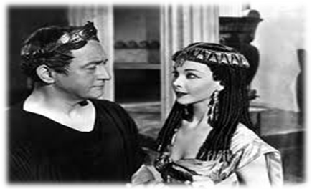

V znamenju gesla: ''Prišel, videl, zmagal!'' (''Veni, vidi, vici!'') je obračunal z morskimi razbojniki, v Mali Aziji premagal kralja Nikomedesa iz Bitinije in zlomil upor Pompejevih pristašev v severni Afriki in južni Španiji. Leta 45 pred našim štetjem se je vrnil v Rim in proslavil je vseh svojih triumfov: Galija, Egipt, Pont, severna Afrika in Španija.

CEZARJEVE REFORME:

Cezarju je v zelo kratkem času uspelo izpeljati reformni program, s katerim je korenito posegel v organizacijo rimske države in družbe. Politične, gospodarske, družbene in kulturne reforme so zaznamovale čas njegove vladavine.

POLITIČNE REFORME:

× Razširitev senata na 900 članov, med katerimi so bili tako prebivalci Italije kot provinc.
× Senat je postal diktatorjev organ, nekakšen kronski svet.
× Uvedba nove upravne ureditve občin, Rim ostane glavno mesto imperija.
× Podelitev rimskega državljanstva prebivalcem Sicilije, severne Italije in Španije.
× Vključitve Tostranske Galije v Italijo (meja te Galije in kasneje Italije je bila reka Timav, v času cesarja Avgusta se je ta meja začela pomikati na reko Mirno in končno na Rašo v Istri; na Notranjskem se je meja pomaknila v proti Hrušici in Vrhniki).

GOSPODARSKE REFORME:

× Uvedba javnih gradbenih del v Rimu za brezposelne.
× Razdeljevanje žita revnim in znižanje dolgov (agrarni zakon leta 59 pred našim štetjem).
× Ureditev prometnih razmer v velemestu: tovorni vozovi čez dan niso smeli voziti, čiščenje cest.
× Skrb za javne gradnje.

DRUŽBENE REFORME:

× Naseljevanje nepreskrbljenih veteranov in proletarcev na ozemljih zunaj Italije.
× Ponovna poselitev Kartagine in Korinta.
× Plačevanje odškodnine Italcem in njihovo naseljevanje zunaj Italije.

KULTURNE REFORME:

× Zakon proti razkošju.
× Reforma koledarja: julijanski koledar (namesto luninega leta je uvedel sončno leto; od 1. januarja 45 pred našim štetjem dalje je imelo leto 365 dni in ¼ dneva; njegov rojstni mesec je dobil ime Julij; uvedel je prestopno leto; tak koledar je veljal do leta 1573, ko ga je zamenjal gregorijanski koledar).
× V Rimu je dal zgraditi novi trg Forum Iulium z baziliko.
× Skrb za ljudske igre.
× Eno izmed svetišč je bilo posvečeno ''Cezarjevi dobrosrčnosti'' in v templjih s stali kipi z njegovimi potezami, ki so predstavljali julijskega Jupitra.

Vse njegove reforme so imele namen združiti Rim s provincami v monarhijo po helenističnem vzoru.

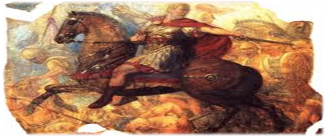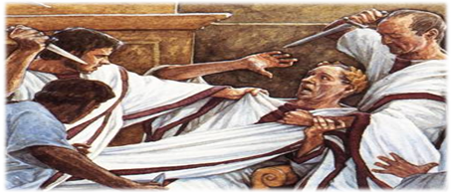

CEZARJEV PADEC:

Cezarjev vzpon na oblast, moč in ugled, ki ju je užival, je republikancem uničil zadnje upanje, da se bo po končanih reformah umaknil kot je to storil Sula. Toda Cezar, ki se je dal po vzhodnjaško častiti, si je nakopal vse več nasprotnikov med aristokrati. Te so si za cilj postavili ponovno vzpostavitev aristokratske republike. Ker je bilo očitno, da bo Cezarja moč spraviti z oblasti le z nasiljem, se je zbrala skupina nasprotnikov pod vodstvom Marka Junija Bruta in Kasija in ga leta 44 pred našim štetjem ubila.

